统计表、统计图
☆知识要点：
- 统计表
①什么叫统计表
把相关联的数量，按照一定标准加以分类整理，填写在一定格式的表格内，用来反映情况，说明问题，这样的表格叫统计表．
- 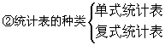
- 制作步骤：
（1）搜集数据，并整理数据．
（2）确定统计表的形式．
（3）根据统计表的内容及统计表的形式，确定表中的栏目．
（4）根据整理的数据填表．
（5）写上统计表的名称和制表日期．
（6）核对检查，看有无遗漏或误写的地方及计算是否正确．
例：某工厂三个车间1999年完成产值情况如下：
一车间计划100万元，实际完成85万元．
二车间计划120万元，实际完成150万元．
三车间计划90万元，实际完成85万元．
先分别算出每个车间完成计划的百分数，再算出合计，然后制成统计表．
分析：此题要求制作包含有百分数的复式统计表，制作这个表，既要按照部门分类，又要按各部门计划生产的产值分类，还要反映出各部门实际完成产值是计划的百分之几．首先根据题目的内容及要求确定部门栏和项目栏，及每栏中的项目及格数，要统计的有3个车间，加上合计和栏目，竖栏应画5个格，项目有计划，实际的产值加上实际完成计划的百分数和栏目，横栏应画4个格，表头设计分部门，产值，项目三项．

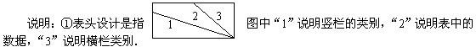
- 填写表头及栏目名称时，有单位的要注明单位名称，"总计"和"合计"一般要放在统计表的最上面和最左面．
③在做有百分数的统计表时，百分数栏的位置要正确，计算百分数时，百分号前的数，只需取一位小数．
④做统计表时，要写上统计表的名称和制表日期．
练习：
某化肥厂2011年第二季度生产情况如下：
四月份计划生产1800吨，实行生产2400吨．
五月份计划生产2200吨，实行生产2800吨．
六月份计划生产2400吨，实行生产3000吨．
算出完成计划的百分数制成统计表．
______________________统计表
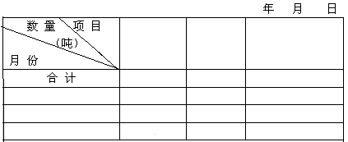
填表后请回答以下问题．
①四月份实际生产占第二季度实际生产的百分之几？
②第二季度完成计划的百分之几？
2、统计图
（1）统计图的种类
①条形统计图，②折线统计图，③扇形统计图 ．
（2）条形统计图
①条形统计图是用一个单位长度表示一定的数量，根据数量的多少画成长短不同的直线．
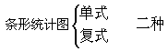
- 绘制条形统计图步骤和方法．
（A）根据已知内容确定纵轴的高度和横轴的长度，画出相互垂直的纵轴和横轴．
（B）根据要表示数据的大小确定纵轴的长度单位，画出尺度．根据数据的种类确定横轴上的直条宽度，画直条．
（C）写出标题，注明各条形所表示的统计对象及单位．
（D）写上统计图的名称，制图日期．
（3）制条形统计图的要点：
①同一图中各个直条宽窄必须相同，直条之间的距离也必须相等，各个直条的长度要根据所表示的数量确定．
②复式条形统计图的两个直条要用不同的线条或颜色表示，同时要表明图例，注明每种直条表明的项目．
例1、某化肥厂2011年下半年产量情况如下，
七月份生产 150万吨
八月份生产 180万吨
九月份生产 200万吨
十月份生产 220万吨
十一月份生产 250万吨
十二月份生产 280万吨
根据题中数据制成条形统计图．
化肥厂2011年下半年产量统计图
2011年1月
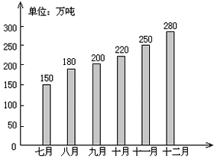
根据这幅图，可以回答以下问题．
①2011年下半年的总产量是1280万吨．
- 十二月份比七月份增产130万吨．
- 2011年下半年平均每月生产约213万吨．
复式条形统计图的制作方法与单式条形统计图相似，所不同的是每一组中的两个直条要用不同的颜色或线纹表示，以便把它们清楚地分开来，并在制图日期下画上图例，注明各表示什么．

